HURDEBOURCQ Paul
TP2
R1-05 : BDD

Travaux effectués : | A retenir :
SELECT*FROM clients | Affiche le contenu complet de la relation client.
SELECT datname FROM pg_database WHERE datdba IN (SELECT usesysid  mabase_hurdebourcq(# FROM pg_user WHERE usename = 'paulo'); | Affiche les bdd
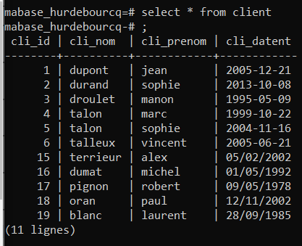 | Affiche la totalité de la table « client ».
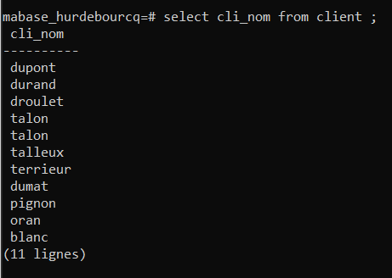 | Affiche les noms de tous les clients
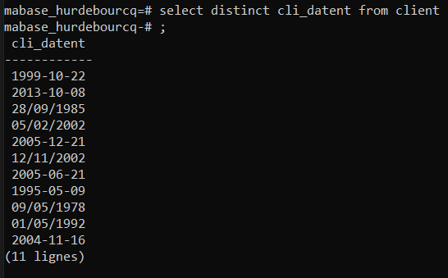 | Affiche les différentes dates de commandes sans répétition
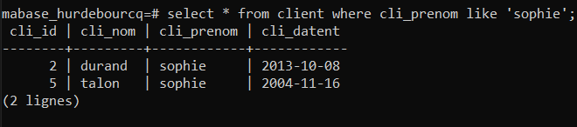 | Affiche les clients qui se prénomment « sophie ».
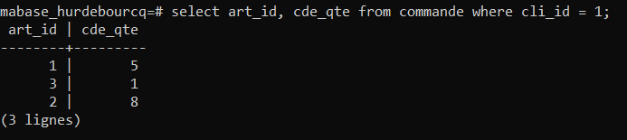 | Affiche les numéros des articles et leur quantité commandés par le client1.
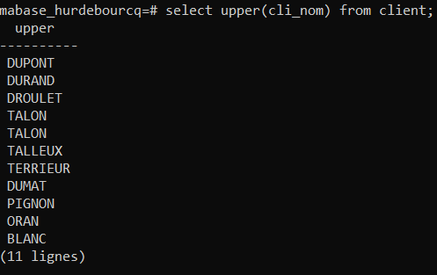 | Affiche les noms des clients en majuscules  select upper(cli_nom) from client;
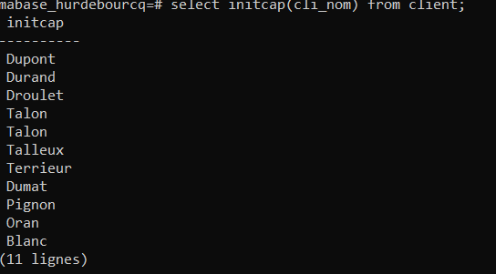 | Affiche les noms des clients avec la première lettre en majuscule
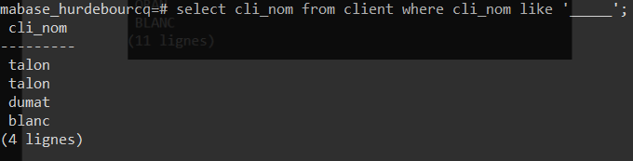 | Affiche les noms des clients qui ont 5caractères
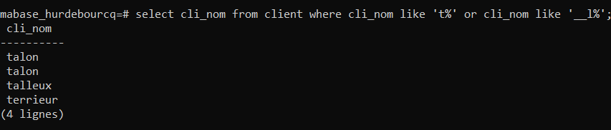 | Affiche les noms des clients qui commencent par « t » ou qui ont un « l » en troisième position.
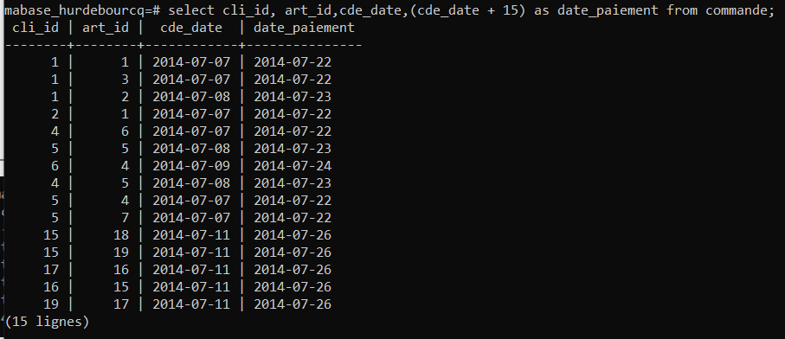 | Affiche le numéro de client, le numéro d’article, la date de commande et la date de paiement attendue des commandes (=date_cde+15jours).
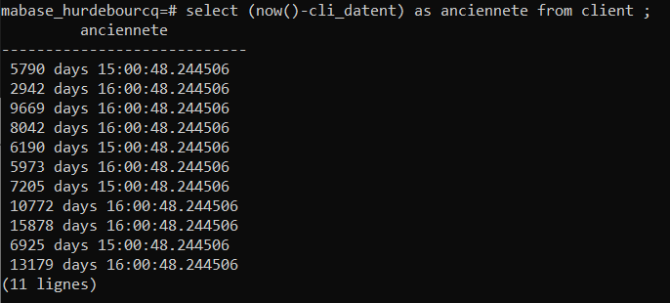 | Affiche l'ancienneté des clients.
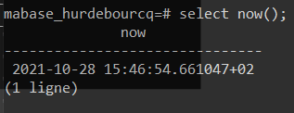 | Affiche la date et l'heure actuelles
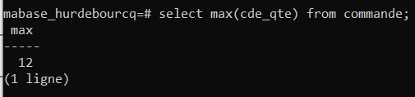 | Affiche la quantité maximale achetée par un client
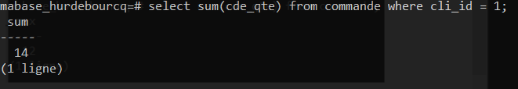 | Affiche la quantité totale achetée par le client1.
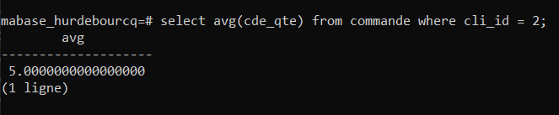 | Affiche la quantité moyenne achetée par le client 2.
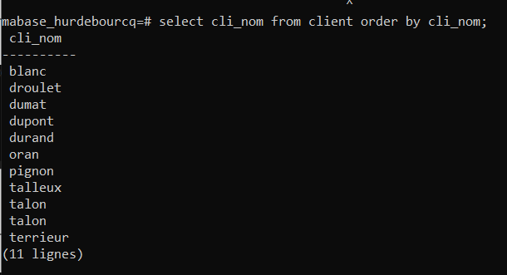 | Affiche les clients classés par ordre alphabétique de leur nom.
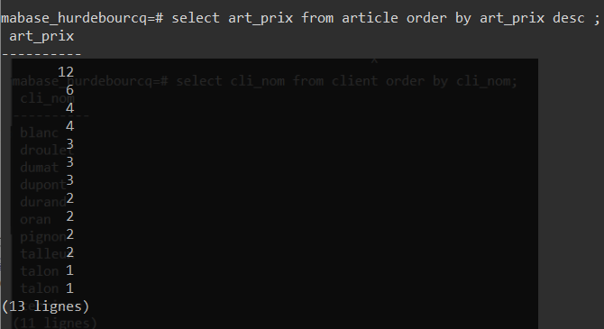 | Affiche les articles classés selon leur prix décroissant.
Au travers de ce TP, j’ai appris à utiliser les agrégats ainsi que des compléments (now(), asc, desc).

Page 1/1 28/10/21

